DAFTARPUSTAKA

Abdi.(2012),MetodologiPenelitianSosialdanEkonomiTeoridan Aplikasi.Alfabeta.Bandung,
Ali Muhson, (2019). Peningkatan Minat Belajar dan Pemahaman Mahasiswa melalui Penerapan Problem Based Learning”, Jurnal Kependidikan, Vol.39.
Cucu Suhana, (2014). Konsep Strategi Pembelajaran (Edisi Revisi). Bandung: Refika Aditama.
Farida, F., Fitria, Y., & Saputri, L. (2018). Meningkatkan Aktivitas Dan Hasil Belajar Siswa Menggunakan Model Projek Based Learning ( PjBL ) di Kelas V SD Pembangunan UNP : Hasil Penugasan Dosen di Sekolah ( PDS). ProsidingSeminar NasionalHibahProgramPenugasanDosen Ke Sekolah (PDS)Universitas Negeri Padang
Hamalik, Oemar. (2024). Proses Belajar Mengajar. Jakarta: PT. Bumi Aksara Heriyunita, (2016). Korelasi antara Tingkat Pendidikan Orang tua denganHasil
Belajar Peserta didik Pada Mata Pelajaran Fiqih MIN 7 Jagabaya II Bandar Lampung, (Skripsi, Intitut Raden Intan Lampung)
Ika Lestari, (2013). Pengembangan Bahan Ajar Berbasis Kompetensi. Padang : Akademia Pertama.
John R. Savery, (2016). Overview of Problem-based Learning: Definitions and Distinctions”, Interdisciplinary Journal of Problem-based Learning”, Volume 1.
Jumanta Hamdayama, (2016). Metodologi Pengajaran. Jakarta: Bumi Aksara KusumaWardhani,WidhaSunarnodanSuparmi,(2012).PembelajaranFisika
denganModelProblemBasedLearning(PBL)Menggunakan
Multimedia dan Modul ditinjau dari Kemampuan Berpikir Abstrak dan Kemampuan Verbal Siswa”, Jurnal Inkuiri,Vol. 1.
Lindawati(2023),ModelPembelajaran,Jakarta,BumiAksara,.
Lefudin, Belajar Dan Pembelajaran Dilengkapi Dengan Model Pembelajaran, Strategi Pembelajaran, Pendekatan Pembelajaran Dan Metode Pembelajaran (Yogyakarta: Deepublish, 2017)., hal. 174
M.TaufiqAmir,(2019).InovasiPendidikanMelaluiProblemBased Learning. Jakarta: Kencana.

Muhammad Hosnan, (2014). Pendekatan Saintifik dan kontekstual dalam pembelajaran abad 21, Bogor: Ghalia Indonesia.
Nurhadiyati, A., Rusdinal, & Fitria, Y. (2020). Pengaruh Model Project Based Learning (PjBL) terhadap Hasil Belajar Siswa di Sekolah Dasar. Jurnal Basicedu, 3(2), 524–532.
Nur ilma Asmaul Khusna, Nihayatur Rofi‟ah, Fatmah K. (2019). Strategi Layanan Bimbingan Konseling Dalam Bimbingan Akademik Di Smp Negeri 1 Purwosari”. Al-Isyrof : Jurnal KONSELING. Vol. 2 no. 1
Paul Eggen dan Don Kauchak, (2022). Strategi dan Model Pembelajaran: Mengajarkan Konten dan Keterampilan Berpikir, (Jakarta, Indeks, 2022), Cet.1.
Ridwan Abdullah Sani, (2013). Pembelajaran Saintifik untuk Implementasi Kurikulum 2013.Jakarta: Bumi Aksara.

Slameto, (2020). Belajar dan Faktor-Faktor yang Mempengaruhinya. Jakarta: Rineka Cipta
Sugiyono. (2016). Metode Penelitian Kuantitatif, Kualitatif, dan R&D.Bandung: Alfabeta.
Sujarweni,.(2015),SPSSUntukPenelitian.PustakaBaru Press.Yogyakarta.

Siswanto.dkk, (2012). Pengaruh Problem-Based Learning (PBL) Terhadap Kemampuan Memecahkan Masalah Dan Hasil Belajar Kognitif Biologi Siswa, Jurnal Pendidikan Biologi Vol.4 No.2.
Sudjana,Nana(2019),Penilaianhasilbelajarmengajar.Bandung:PT Remaja.
Rosdayakarya
Trianto. (2013). Mendesain Model Pembelajaran Inovatif-Progresif. Jakarta: Kencana Prenada Media Group.
Trianto,(2018) Model Pembelajaran Terpadu : Konsep, Strategi Dan Implementasinya Dalam Kurikulum Tingkat Satuan Pendidikan (KTSP). Jakarta. Rineka Cipta.

WinaSanjaya,(2018).StrategiPembelajaranBerorientasiStandarProses Pendidikan, (Jakarta: Kencana Prenada Media Group, 2018), Cet.
Samio,Nasution,I.N.,&Lestari,W.(2021).TinjauanHasilBelajarEkonomi Menggunakan Model Kooperatif Tife TGT (Teams Game Turnamen) Dengan Talk Stick Pada Siswa SMA. JurnalPenelitian dan Pengabdian Masyarakat UISU 10 (1), 163-171.

LAMPIRAN

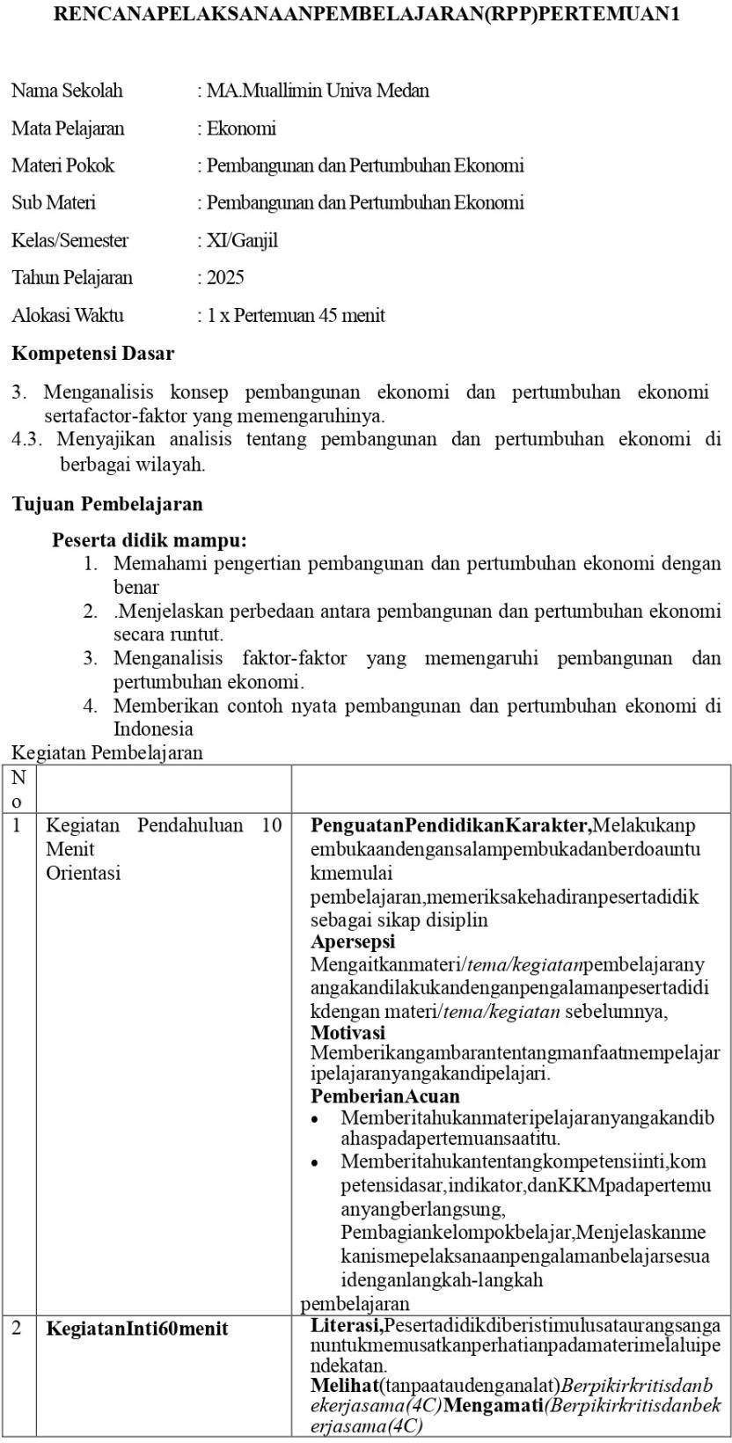

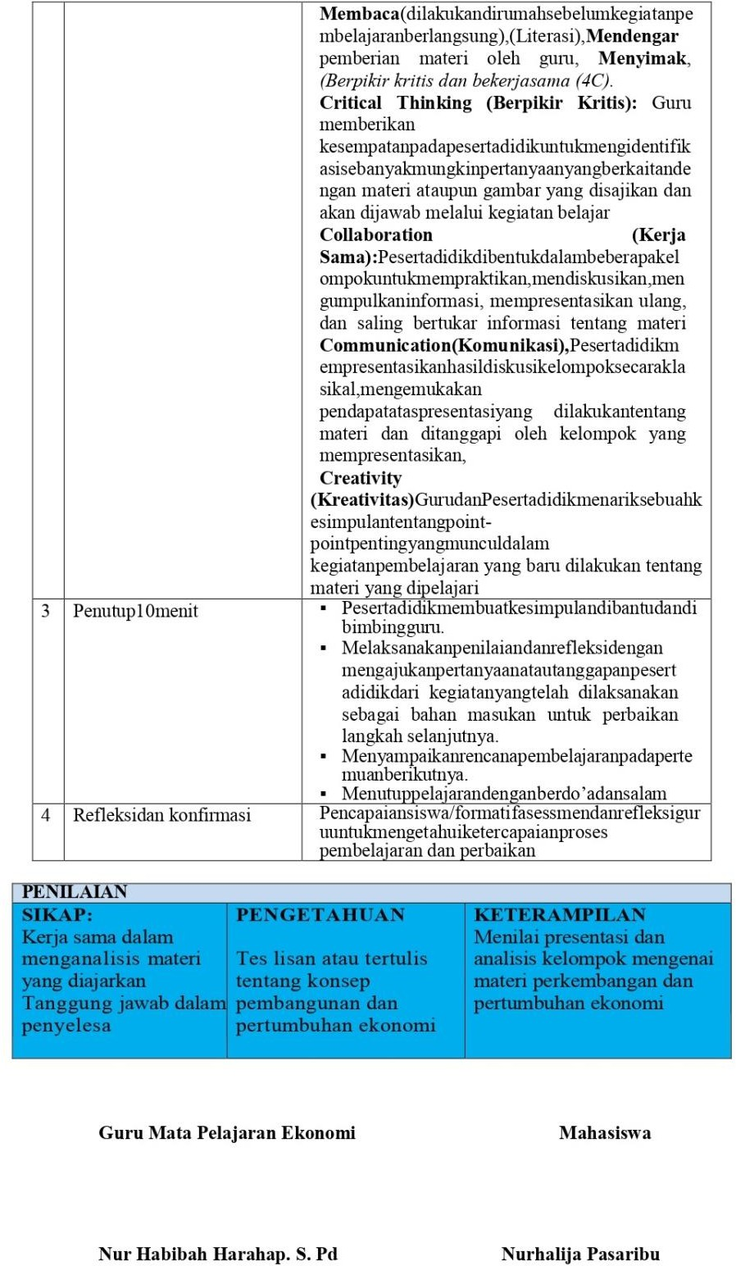

SOALPRE-TESTDANPOST-TEST

- Apayangdimaksuddenganpertumbuhanekonomi?
  - Penurunanpendapatanmasyarakat
  - Kenaikanpendapatannasionaldalamsuatuperiode tertentu
  - Perubahanstructuralekonomisecaramenyeluruh
  - Penurunanangkapenganggurandankemiskinan
- Pembangunanekonomiadalah
  - Prosesmeningkatkankesejahteraanmasyarakatmelaluiinvestasi besar-besaran
  - Usahapemerintahuntukmeningkatkanpembangunaninfrastruktur saja
  - Perubahanekonomiyangmengarahpadapeningkatankualitas hidup masyarakat
  - Penekananterhadap pertumbuhanpendapatanperkapita saja
- Indicatorutamadalammengukurpertumbuhanekonomisuatunegara adalah
  - Tingkatinflasi
  - ProdukDomistikBruto(PDB)
  - Sukubungabank
  - Jumlahpenduduk
- Factoryangmempengaruhipertumbuhanekonomiadalahberikutini, kecuali
  - Sumberdayaalam
  - Teknologi
  - Jumlahpajakyangdipungut
  - Modal
- Perbedaanutamaantarapertumbuhanekonomidanpembangunan ekonomi terletak pada,,,
  - Fokuspadapeningkatankualitas hidup
  - Orientasipadaangka-angkamakroekonomi

  - Lamanyawaktuyangdibutuhkan
  - Jumlahinvestasiyangdikeluarkan
- Factorberikutyangbukantermasukpendukungpembangunanekonomi adalah…
  - Pendidikan
  - Kesehatan
  - Korupsi
  - Insfrastruktur
- Salahsatucirinegraberkembangdalamkontekspembangunan ekonomi adalah..
  - Tingkatpengangguranrendah
  - Ketergantunganpada sectorprimer
  - Infrastruktursudah maju
  - PDBperkapitayang tinggi
- Tujuanutamapembangunanekonomiadalah…
  - Meningkatkanjumlahpendapatannegara
  - Meningkatkankualitashidupmasyarakat
  - Menekanjumlahtenagakerjayangtidak terdidik
  - Mengurangiketergantunganpadaimpor
- Berikutiniadalahcontohpembangunanekonomikecuali…
  - Peningkatankualitas pendidikan
  - Pembangunanjalantol
  - Peningkatanjumlahekspor
  - Penurunanpajakimpor
- Salahsatutantangandalampembangunanekonomidinegaraberkembang adalah..
  - Teknologiyangsudahterlalumaju
  - Ketergantunganpadanegaramaju
  - Tingkatpendidikanyangtinggi
  - Infrastrukturyangsudah memadai
- ProdukDomestikBrutodiartikansebagai…

  - Nilaitotalbarangdanjasa yangdihasilkandidalamnegeriselama satu tahun
  - Totalinvestasiasingyangmasukkesuatu negara
  - Pendapatanperkapitapenduduk suatu negara
  - Jumlahtotalpajakyangditerima pemerintah.
- Pertumbuhanekonomisering kalidiukur dalambentuk…
  - Indekshargakonsumen
  - LajupertumbuhanPDB
  - Rasiogini
  - Tingkatinflasi
- Apayangdimaksuddengan“paradokspembangunan”?
  - Keberhasilanpertumbuhanekonomitanpa pembangunanekonomi
  - Ketidak adilandalamdistribusipembangunan
  - PenurunankualitashidupmeskiPDBmeningkat
  - Ketergantunganpadanegaramajudalampembangunan
- Contohsector primerdalamekonomiadalah
  - Industritekstil
  - Perdaganganekspor
  - Pertanian
  - Teknologi
- Negarayangmemilikipertumbuhanekonomitinggiotomatis…
  - Berkembang menjadinegaramaju
  - Mengalamipembangunan ekonomi
  - Meningkatkankesejahteraanmasyarakat
  - Tidakselalumemilikipemerataanekonomi
- Salahsatuindicator keberhasilanpembangunanekonomiadalah…
  - Penurunanjumlahpajak
  - Penurunanangkakemeskinan
  - Pertumbuhansectorinformal
  - Peningkatannilaitukar matauang

- Berikutiniadalahkebijakanyangmendukungpembangunanekonomi kecuali….
  - Investasipadasectorpendidikan
  - Meningkatkansubsidibahanbakarfosil
  - Pengembanganinfrastrukturteknologi
  - Penyediaanlapangankerja
- Dalamteoripertumbuhanekonomiklasik,siapatookyangberpendapat bahwa pertumbuhan ekonomi dipengaruhi oleh penduduk, tanah, dan modal?
  - Adamsmith
  - Davidricardo
  - Karlmarx
  - JosephSchumpeter
- Factoryangpalingberperandalammeningkatkanproduktivitastenaga kerja adalah
  - Peningkatanjumlahpenduduk
  - Teknologiyang canggih
  - Pendidikandanpelatihan
  - Ketersediaansumberdaya alam
- Contohpembangunanyangbersifatberkelanjutanadalah
  - Eksploitasisumber dayaalamsecaramaksimal
  - Pemanfaatanenergyterbarukan
  - Peningkataneksportanpamemedulikan lingkungan
  - Pembangunanjalantoldihutanlindung
- Salahsatuefeknegativedaripertumbuhanekonomitanpapembangunan adalah
  - Penurunanangkapengangguran
  - Ketimpangansocialyangmeningkat
  - Peningkatanjumlahinvestasi
  - Keseimbanganperdaganganyangstabil
- Dalamkontekspembangunanekonomi,humancapitalmerujukpada..

  - Modalberupauangdari manusia
  - Jumlahtenagakerjayangtersedia
  - Kualitastenagakerjaberdasarkanpendidikandan ketermpilan
  - Produktivitasalat berat
- Salahsatuciridaripembangunanekonomiadalah…
  - Pertumbuhanekonomiyangtidakmerata
  - Fokuspadainvestasiasing
  - Penguranganketimpangansocial
  - Ketergantunganpadasumber dayaalam
- Pertumbuhanekonomiyangbaikharusdisertaidengan
  - Peningkatanangkakonsumsi
  - Pembangunaninfrastruktur
  - Pembangunanyangberkeadilan
  - Penurunanjumlahtenagakerja
- PerbedaanantaraPDBdanPNB(Produk Nasional Bruto)adalah…
  - PNBhanyamenghitungbarangdanjasadidalamnegeri
  - PNBmenghitungpendapatanwarganegaradariluarnegeri
  - PDBmenghitungseluruhpendapatanmasyarakatsecaraglobal
  - PDBdanPNBtidakmemilikiperbedaan

KUNCIJAWABAN
1.B
2.C
3.B
4.C
5.A
6.C
7.B
8.B
9.D
10. B
11. A
12. B
13. B
14. C
15. D
16. B
17. B
18. B
19. C
20. B
21. B
22. C
23. C
24. C
25. B

DOKUMENTASIGURU DAN SISWA
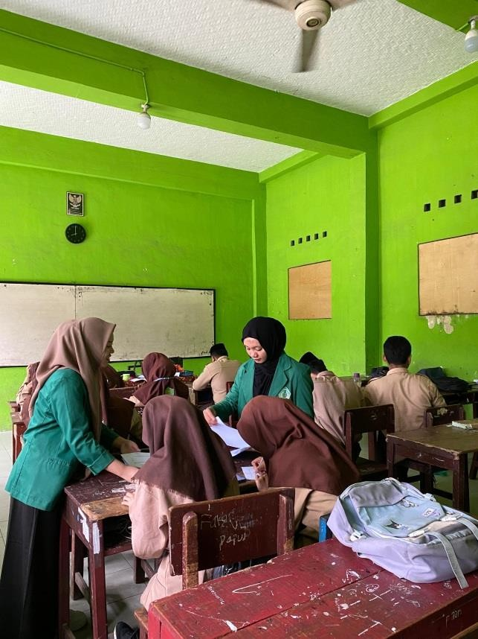
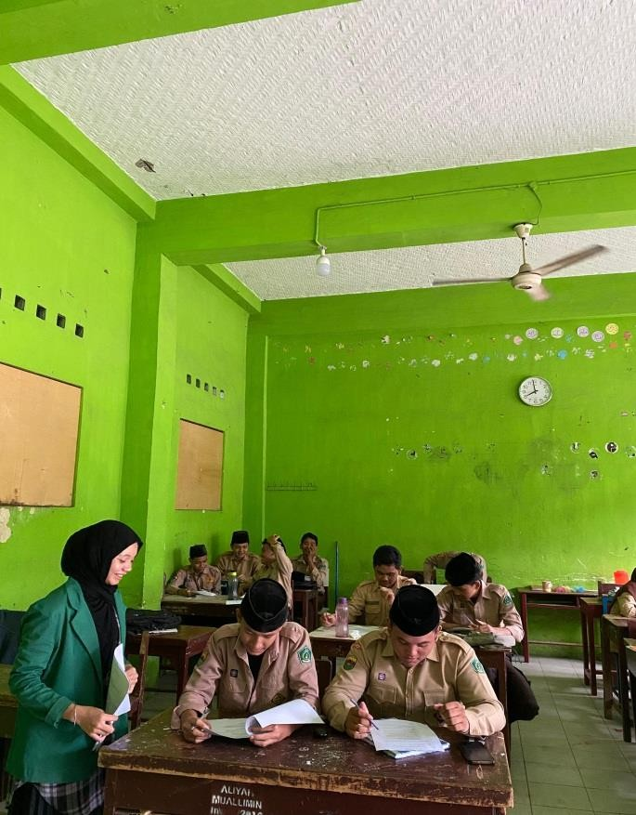

PretestKelasKontroldanEksperimen
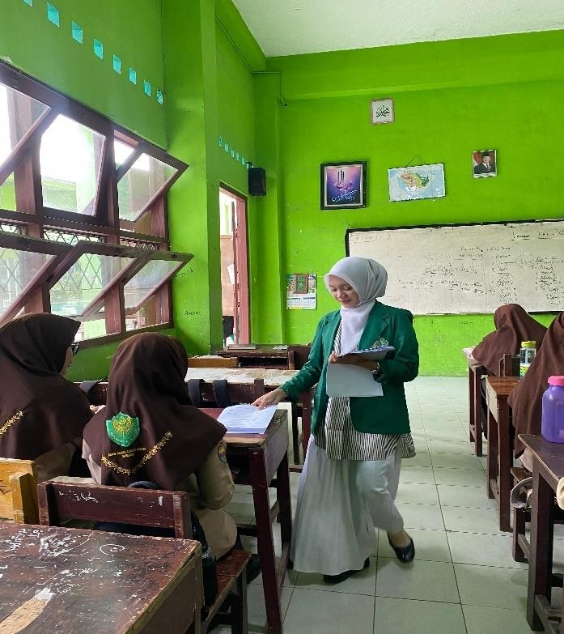
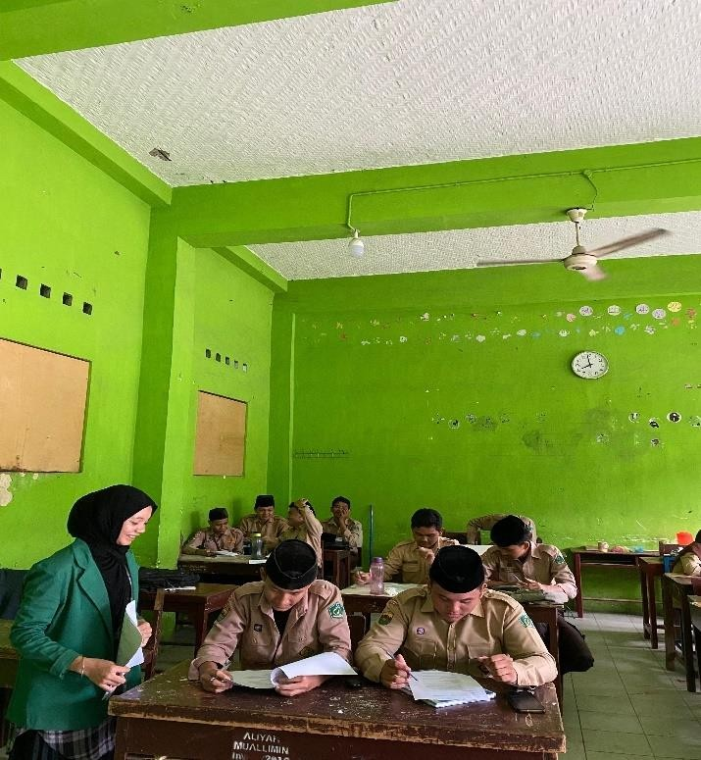

PosttesKelasKontroldanEksperimen

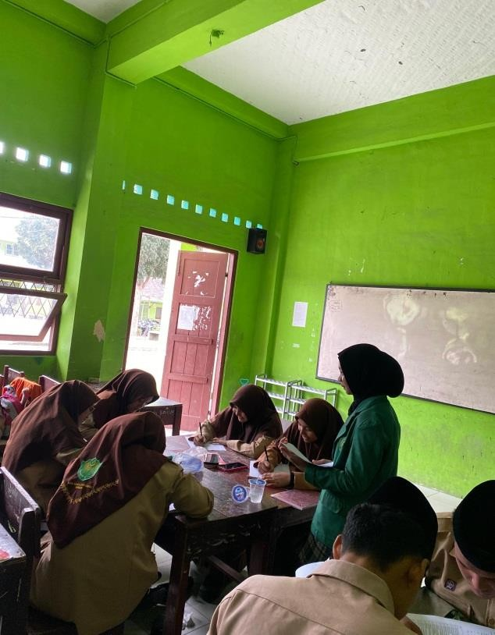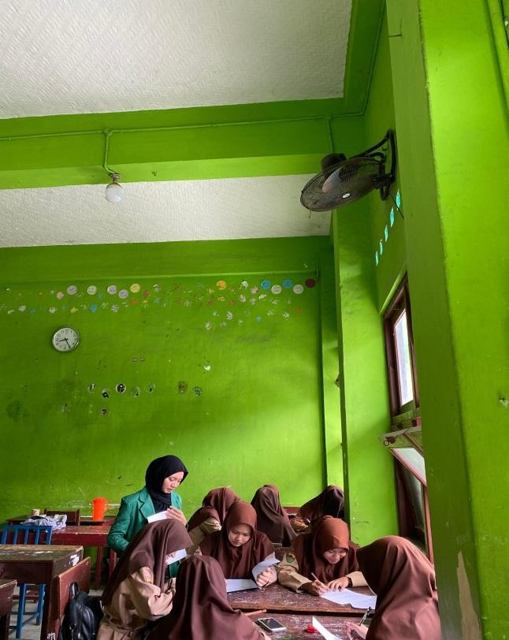
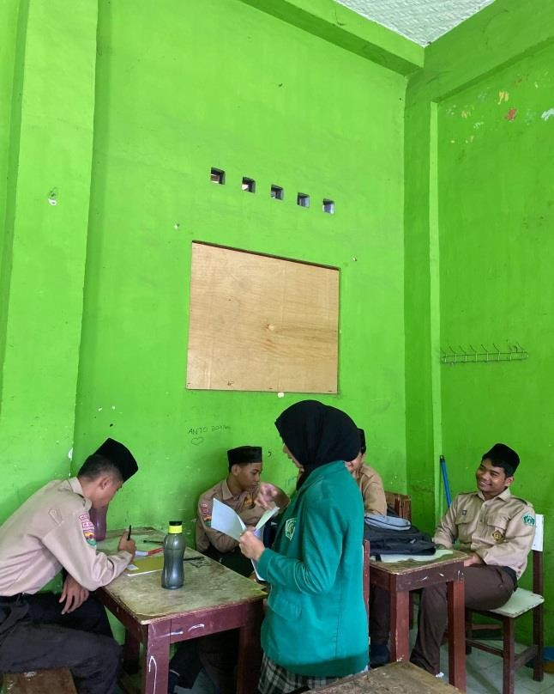
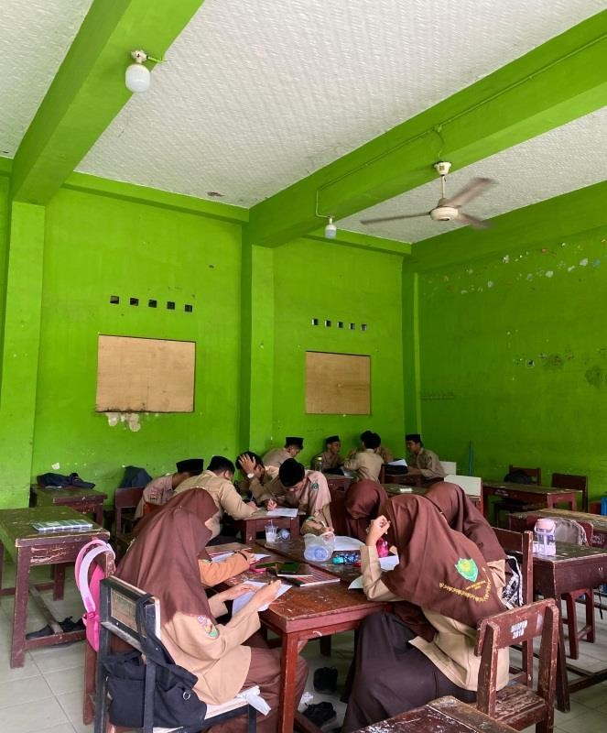

Perlakuan Kelas Eksperimen Dengan Model PembelajaranProblemBasedLearning(PBL)

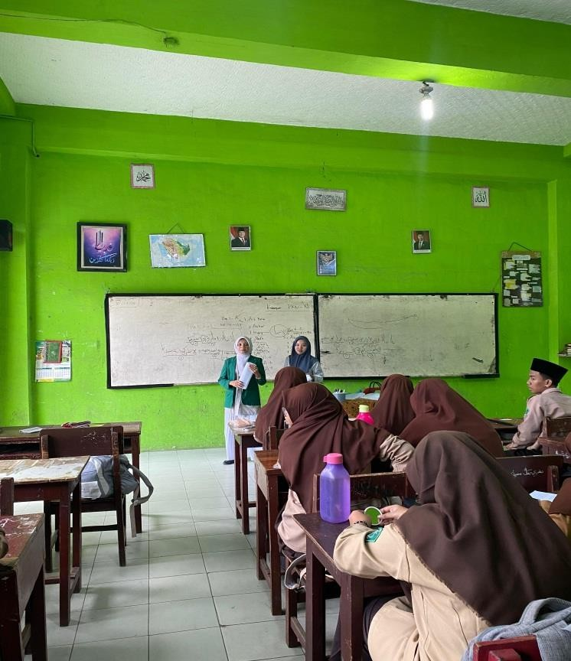
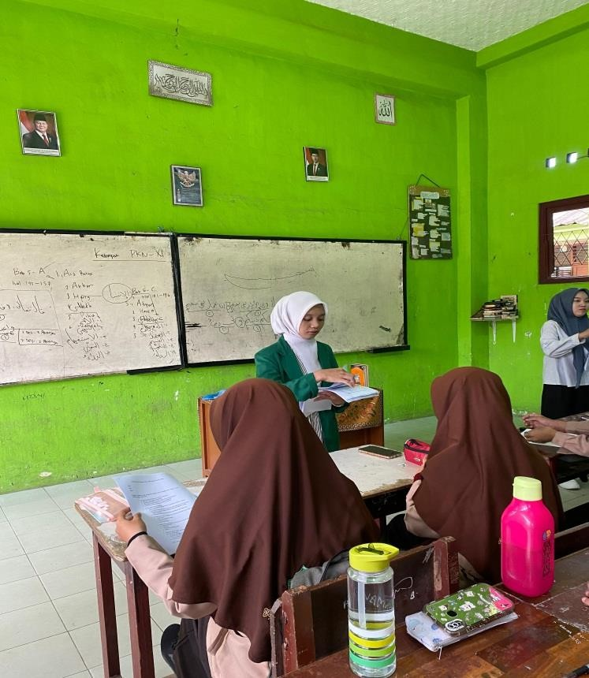
PelakuanKelasControlDenganModel Pemebelajaran Ceramah

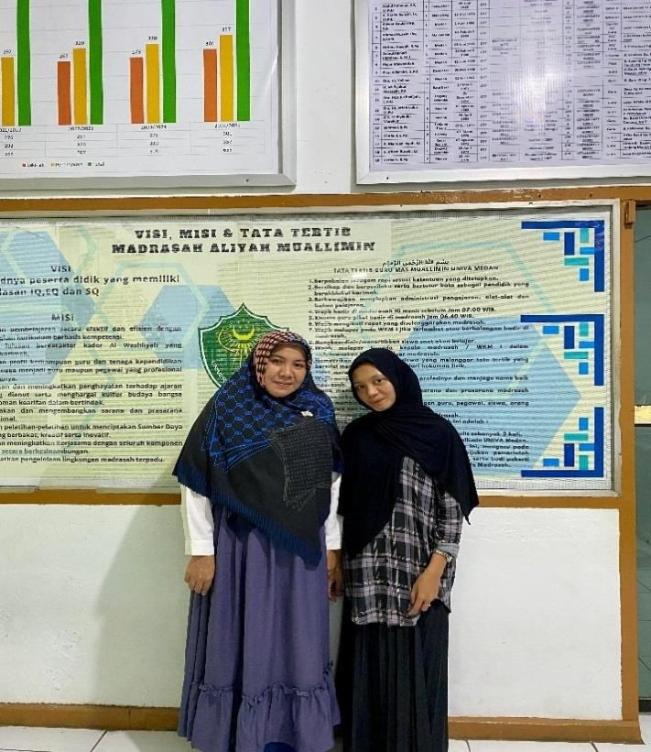

DokumentasiBersamaPamongdanSiswa Kelas XI

